المملكة العربية السعودية |  | 20  20
الإدارة العامة للتعليم بمنطقة ........... |  | 20  20
المدرسة الابتدائية ......... |  | 20  20
* تقويم مهارات علوم ثاني ابتدائي الفترة الثانية _الفترة الدراسية الثانية 1447 *
الاسم : .................................................................. | الفصل :..............

السؤال الأول : * أكمل /ي كل جمله بالكلمات المناسبة : (6درجات )
هذه الصورة بواسطة كاتب غير معروف مرخصة بالاسم CC BY-NC
المادة الصلبة | تبخر | الانصهار | تغير كيميائي | المادة السائلة | الحجم
1- | مقدار المكان الذي يشغله السائل ....................
2- | مادة لها شكل محدد خاص بها ...................
3- | نوع من المادة يأخذ شكل الوعاء الذي يوضع فيه .....................
4- | تحول المادة الصلبة الى مادة سائلة يسمى .................
5- | احتراق الخشب مثال على التغير .....................
6- | عندما يتحول السائل الى غاز نقول انه ....................


هذه الصورة بواسطة كاتب غير معروف مرخصة بالاسم CC BY-NC
السؤال الثاني : *صل/ي كل كلمة بما يناسبها : (4درجات )
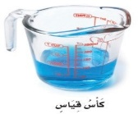
1-
ميزان ذو كفتين
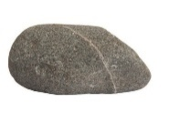
2-
مادة غازية

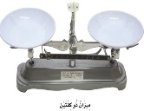
3-
كأس للقياس

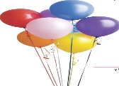
4 -
مادة صلبة

السؤال الثالث :* اختار/ي الإجابة الصحيحة : ( 6 درجات )
هذه الصورة بواسطة كاتب غير معروف مرخصة بالاسم CC BY-NC
 | 1- يستخدم المخبار المدرج لقياس ..............
الطول |  | الحجم | الكتلة
 | 2- تحول المادة الصلبة الى المادة السائلة يسمى ..................
التبخر |  | التكثف | الانصهار
 | 3- مادة لها شكل وحجم ثابت لا يتغير ..................
مادة غازية |  | مادة صلبة | مادة سائلة
 | 4- أي شي يشغل مكاناً وله كتله .................
الحجم |  | الكتلة | المادة
 | 5- تقطيع الورقة او ثنيها وطيها مثال على .... ..................
مخلوط |  | تغير كيميائي | تغير فيزيائي
 | 6- مادة تنتشر لتملأ المكان الذي توجد فيه هي ...................
مادة غازية |  | مادة صلبة | مادة سائلة
السؤال الرابع : * صنف/ي ما يلي الى : ( 4درجات )
هذه الصورة بواسطة كاتب غير معروف مرخصة بالاسم CC BY-NC
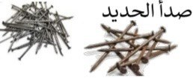
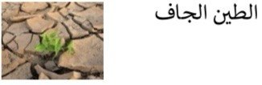
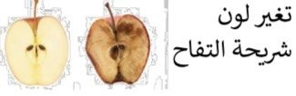
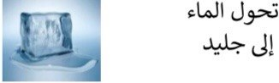
(( تغير فيزيائي – تغير كيميائي ))
(.................... ) (..................... ) (................... ) (...................)
صغيرتي *
" ثقي بنفسكِ............... فانتي مميزة "

معلمتك / وداد الحربي .
هذه الصورة بواسطة كاتب غير معروف مرخصة بالاسم CC BY-NC
المملكة العربيّة السّعوديّة  الإدارة العامّة للتّعليم  الابتدائية / ................. |  | الاسم /  الصف /

اختبار الفترة الثانية مادة العلوم للصف الثاني الابتدائي - الفصل الدراسي الثاني -
السؤال الأول :
أُقَارِنُ بَيْن خَصَائِصِ الْمَوَادِّ الصُّلْبَةِ التَّالِيَةِ ، بِوَضْعِ عَلَامَةِ ( ) فِي الْمَكَانِ الْمُنَاسِبِ :
 |  | قَاسِيَة | نَاعِمَة | قَابِلٌ للتَّشْكِيلِ
حَجَرٌ | 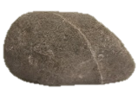
خُيُوطٌ مُلَوَّنَةٌ | 
صَلْصَالٌ | 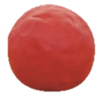

نضع علامة ( ) امام العبارة الصحيحة وعلامة ( ) امام العبارة الخاطئة:
- من خواص المادة الصلبة ان لها شكل محدد كالصلصال ( )
- من خواص المادة السائلة انها تسيل وتأخذ شكل الوعاء الذي توجد فيه ( )

السؤال الثاني :
أ ) نكمل الفراغات بما يناسبها : ( المسطرة – الميزان)
لقياس الطول نستخدم .................
لقياس الحجم نستخدم .................


- ب ) نصل العبارة بما يناسبها من الصور التالية:
1ـ الحالة السائلة تأخذ نفس شكل الوعاء الذي توضع فيه .
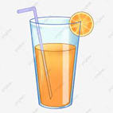
2 ـ الحالة الغازية هي المادة التي لا نراها وتشغل المكان الذي توجد فيه.

السؤال الثالث :
نصنف صور التغيرات التالية الى تغيرات كيميائية أو تغيرات فيزيائية :
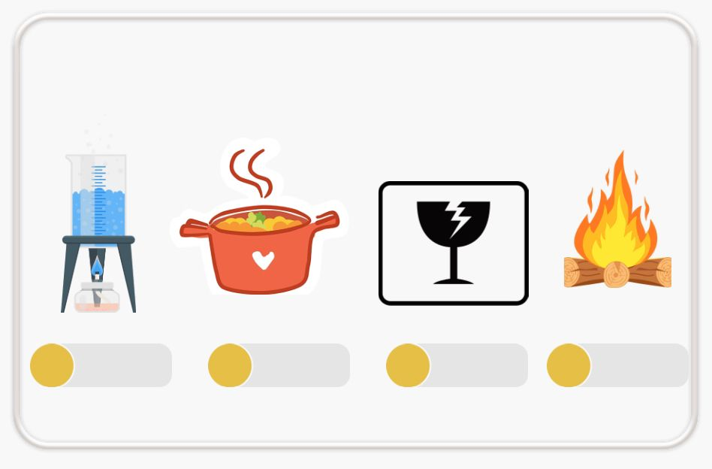

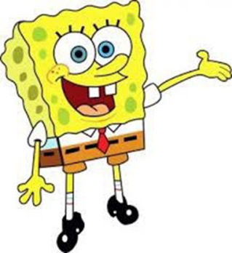
بالتوفيق ياصغاري
سكره الشمري

